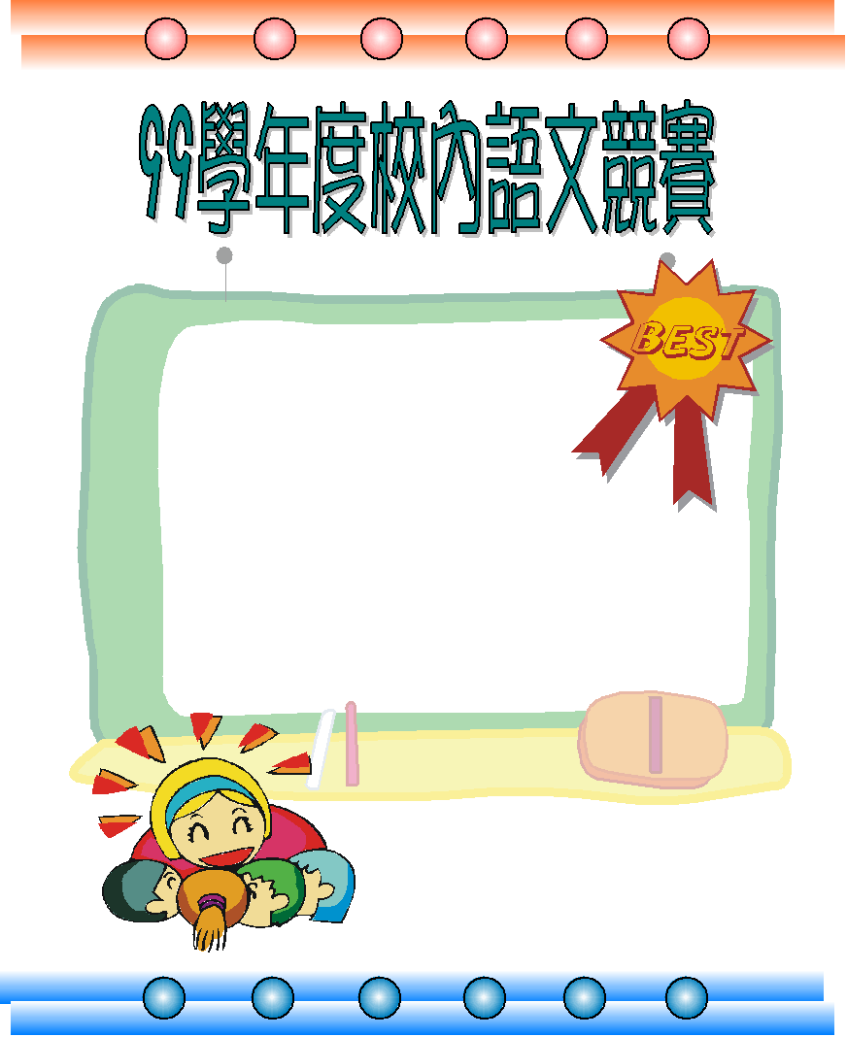
書 法-四年級組

第 一 名 ： 402黃品華
第 二 名 ： 405陳星碩
第 三 名 ： 403王品娟
優 勝 ： 401林柏丞
優 勝 ： 408陳柏廷

~ 恭喜以上得獎同學 ~

